Edukacja informatyczna kl. 1a 18. 05. poniedziałek
Temat: Powtórzenie i utrwalenie wiadomości o poznanych programach Notatnik.
Kartkę możesz wydrukować, wypełnić komputerowo lub ręcznie, uzupełnić i włożyć do teczki informatycznej . Można też przepisać odręcznie, ale uzupełnia dziecko. (Nie przysyłać, bez ocen.)
- Pokoloruj właściwą odpowiedź TAK/ NIE. Postaraj się same odpowiedzi klikać na komputerze jak go posiadasz.

Nieznajomy internauta prosi Cię o adres .Wysyłasz ? TAK / NIE
Wysyłasz nieznajomemu zdjęcia swoje i rodziny ? TAK / NIE
Podajesz poznanej osobie Internecie swój numer telefonu? TAK / NIE
Radzisz się w wątpliwych sprawach dorosłych ? TAK /NIE
- Program Tux Paint służy do rysowania . Posiada ikonkę pingwinka. Program Notatnik służy do pisania

Przeglądarki internetowe- Safari, Opera, Mozilla Firefox, Internet Explorer, Google Chrome- programy komputerowe służące do pobierania i wyświetlania stron internetowych.

- Do pisania ą, ę, ć, ł, ó, ś, ć, ź, ż, ń używa się prawego klawisza Alt. Przepisz na komputerze ( jak go posiadasz lub odręcznie) wyrazy używając programu notatnik i wstawiając litery:
si…., ł…ka, jask…..ka, …aby, le…., le…., g…ra, …licznie.

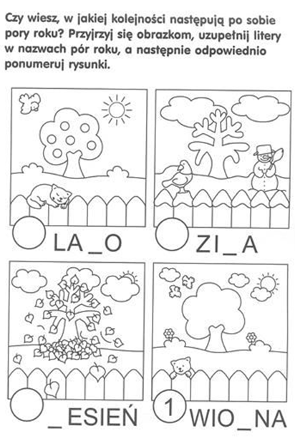
- Wykonaj zadanie według poleceń.

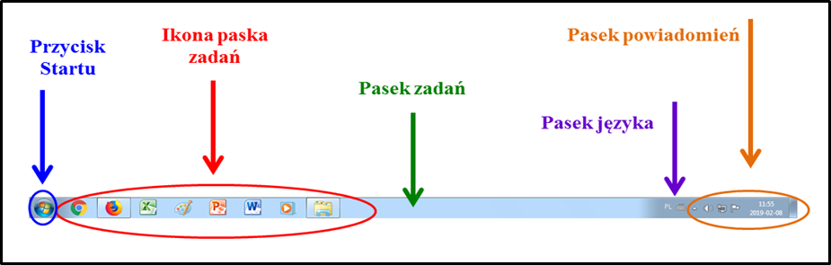
- Zapoznaj się z elementami paska zadań.

